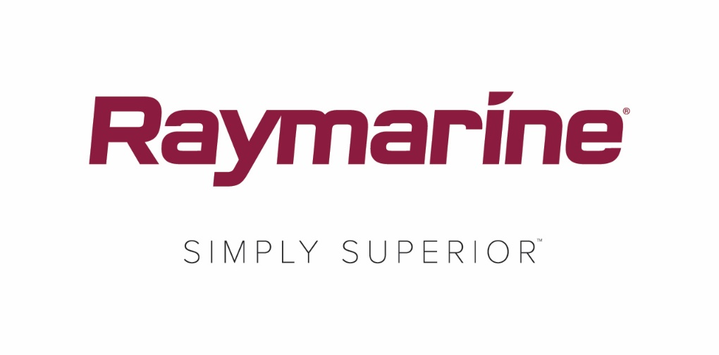

****Les écrans Axiom de Raymarine gèrent désormais l'intégration de Yamaha Command Link****

FLIR est ravie de vous annoncer l'ajout de Yamaha Command Link et Command Link Plus à la gamme d'écrans multifonctions Axiom® de Raymarine.  Cette fonctionnalité est l'une des nombreuses nouveautés de la récente version du système d'exploitation [LightHouse Annapolis 3.9](https://click.icptrack.com/icp/relay.php?r=&msgid=0&act=111111&c=321494&destination=http%3A%2F%2Fwww.raymarine.com%2Fmultifunction-displays%2Flighthouse3%2Fv3-9%2F) pour Axiom.

Certifiée par Yamaha, la série d'écrans multifonctions Axiom de Raymarine peut désormais afficher les instruments de mesure de quatre moteurs hors-bord sur un seul écran.  L'écran des données moteur Axiom rappelle par son esthétique et ses fonctionnalités celui des instruments numériques Yamaha. Il est compatible avec un large éventail de hors-bords Yamaha équipant des navires existants et de nouveaux navires.

L'intégration de Raymarine avec les hors-bords Yamaha donne aux plaisanciers une vue grand écran des paramètres du moteur, des niveaux des réservoirs, de l'état de charge des batteries et bien plus encore.  L'intégration de Yamaha et Raymarine est parfaite pour les navires dotés de tours et de stations de contrôle secondaires. Les capitaines peuvent ainsi exactement savoir ce qui se passe au niveau des moteurs depuis n'importe quel écran Axiom connecté de Raymarine.

Tout navire ou presque équipé de Yamaha Command Link ou Command Link Plus peut intégrer les écrans multifonctions Axiom de Raymarine à l'aide de la passerelle et du câble d’interconnexion en option NMEA 2000 de Yamaha.  Les navires équipés des systèmes Yamaha Helm Master ou Set Point peuvent également intégrer la technologie Raymarine à l'aide de la passerelle en option NMEA 2000 (6YG) de Yamaha et de l'écran CL7 de Yamaha.

Outre l'intégration de Yamaha Command Link, LightHouse Annapolis 3.9 ajoute plusieurs autres fonctionnalités et améliorations importantes aux écrans Axiom de Raymarine. La mise à jour gratuite du système d'exploitation LightHouse Annapolis 3.9 est désormais disponible pour les écrans multifonctions [Axiom](https://click.icptrack.com/icp/relay.php?r=&msgid=0&act=111111&c=321494&destination=http%3A%2F%2Fwww.raymarine.com%2Fmultifunction-displays%2Faxiom%2F), [Axiom Pro](https://click.icptrack.com/icp/relay.php?r=&msgid=0&act=111111&c=321494&destination=http%3A%2F%2Fwww.raymarine.com%2Fmultifunction-displays%2Faxiom-pro%2F), [Axiom XL](https://click.icptrack.com/icp/relay.php?r=&msgid=0&act=111111&c=321494&destination=http%3A%2F%2Fwww.raymarine.com%2Fmultifunction-displays%2Faxiom-xl%2F), eS Series et gS Series à l'adresse [raymarine.com/multifunction-displays/lighthouse3/](https://click.icptrack.com/icp/relay.php?r=&msgid=0&act=111111&c=321494&destination=http%3A%2F%2Fwww.raymarine.com%2Fmultifunction-displays%2Flighthouse3%2F).

Havre de milliers de plaisanciers, enracinés dans une riche tradition maritime et pôle d'attraction pour des générations de navigateurs, de pilotes de navires à moteur et de pêcheurs, la ville côtière d'Annapolis a inspiré le nom de la dernière mise à jour du système d'exploitation LightHouse de Raymarine. Depuis la version LightHouse 3.9, Raymarine attribue des libellés nominatifs aux mises à jour du système d'exploitation LightHouse, lesquels rendent hommage aux destinations de navigation phare du monde.

Que vous soyez navigateur, pêcheur ou croisiériste, LightHouse 3 Annapolis dévoile de nouvelles caractéristiques et fonctionnalités performantes sur votre écran multifonctions Raymarine. Comme pour chaque mise à jour du système d'exploitation LightHouse de Raymarine, les téléchargements sont gratuits et simples à effectuer depuis l'adresse [http://www.raymarine.com/multifunction-displays/lighthouse3/](http://click.icptrack.com/icp/relay.php?r=&msgid=0&act=111111&c=321494&destination=http%3A%2F%2Fwww.raymarine.com%2Fmultifunction-displays%2Flighthouse3%2F).

####

**Contact presse :**

**Karen Bartlett**

**Saltwater Stone**

+44 (0) 1202 669 244

k.bartlett@saltwater-stone.com